Приложение № 5
Положения об инициативных
проектах на территории
муниципального образования
«Город Ростов-на-Дону»
ОТЧЕТ
об итогах реализации инициативного проекта

- Наименование района города Ростова-на-Дону, на территории которого реализовывался инициативный проект:
Ворошиловский район города Ростов-на-Дону.
- Наименование инициативного проекта:
Приобретение теневых навесов для прогулочных площадок МБДОУ № 137 по адресу: г. Ростов-на-Дону, Королева 10/1.
- Информация об итогах реализации инициативного проекта: реализован.
- Даты начала и окончания реализации инициативного проекта:
12.05.2023 – 31.08.2023
4.1. Планируемый срок реализации инициативного проекта в случае нарушения установленного срока - проект реализован в срок.

№  п/п | Наименование выполненной работы, оказанной услуги, закупленного товара  в рамках реализации инициативного проекта | Стоимость  выполненной работы, оказанной услуги, закупленного товара  в рамках реализации инициативного проекта | Ф.И.О. физического лица и (или) индивидуального предпринимателя, наименование юридического лица, выполнившего работу
1 | 2 | 3 | 4
1. | Капитальный ремонт фасада в МБДОУ № 137 по адресу: г. Ростов-на-Дону, пр. Королева, 10/1 | 2 199,00 тыс. руб. | ИП Аширова Ю.А.
2. | Подготовка территории к проведению установочных работ. Демонтаж теневых навесов. Уборка и благоустройство территории после установки теневых навесов. | Трудовое участие | 121 человек
3. | Приобретение мешков для мусора | Имущественное участие | Парфенова К.В.
3. | Приобретение чернозема | Имущественное участие | Сайгаков И.В.
3. | Приобретение газонной травы | Имущественное участие | Дзус Л.В.
3. | Приобретение рабочего инвентаря: грабли,веники, лопаты | Имущественное участие | Закиева Л.В.
 | Итого | 2 199,00 тыс. руб.

Сведения  о поступлении и расходовании средств на реализацию инициативного проекта | Планируемый  объем средств |  | Фактический  объем средств
 | Сумма,  (тыс. рублей) | Доля в общей сумме (процентов) | Сумма,  (тыс. рублей) | Доля в общей сумме (процентов)
1 | 2 | 3 | 4 | 5
Всего на реализацию инициативного проекта, в том числе: | 2 980,0 | 100% | 2 199,0 | 100:%
объем средств местного бюджета | 2 830,0 | 94,97% | 2 088,3 | 94,97%
объем инициативных платежей физических лиц | 150,0 | 5,03% | 110,7 | 5,03%
объем инициативных платежей юридических лиц, индивидуальных предпринимателей
Причины отклонения от запланированной стоимости инициативного проекта | Экономия 781,0 тыс. руб. по результатам запроса котировок в электронной форме

5. Фотоматериалы
№  п/п | Фотография объекта  до реализации  инициативного проекта | Фотография объекта  после реализации  инициативного проекта
1. | 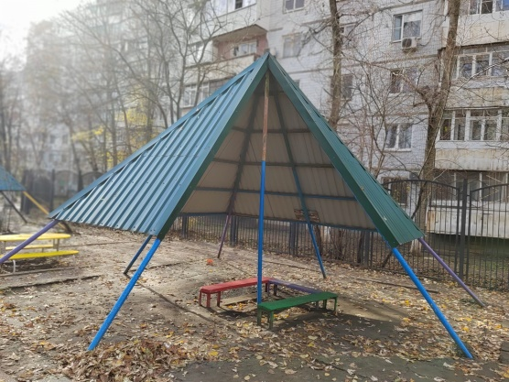  Теневые навесы по адресу: Королева 10/1 | 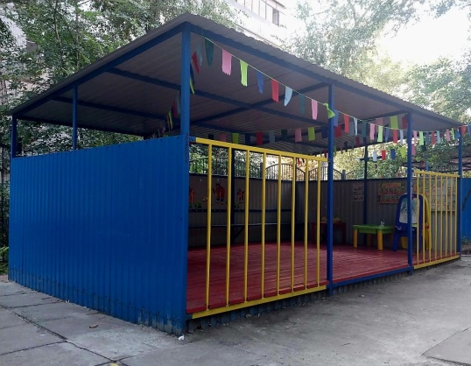  Теневые навесы по адресу: Королева 10/1

